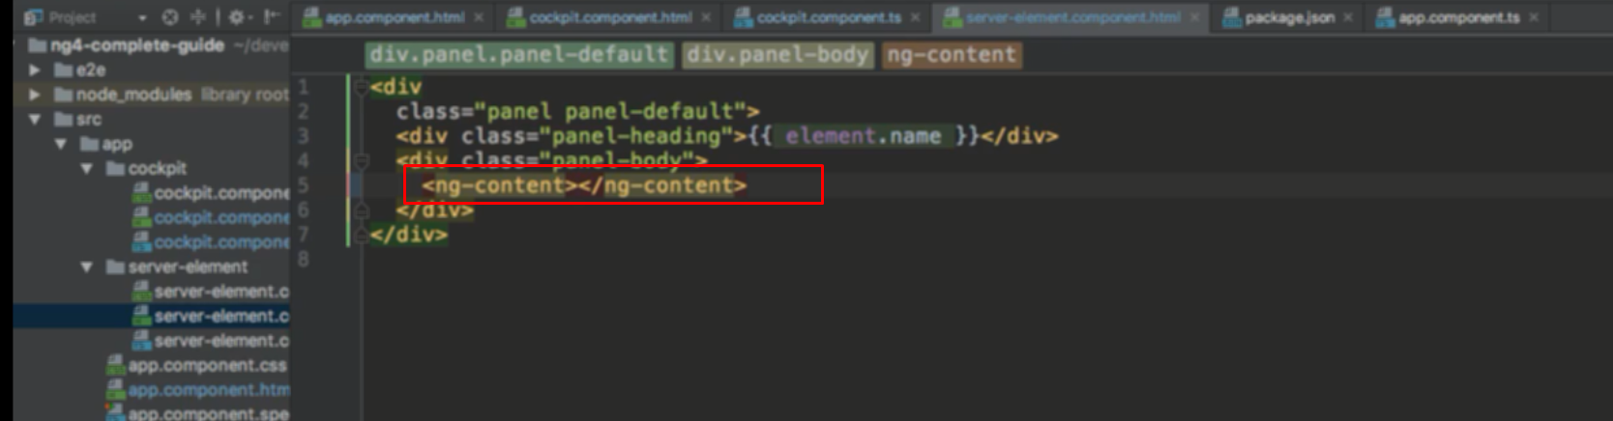

Sử dụng ng-content

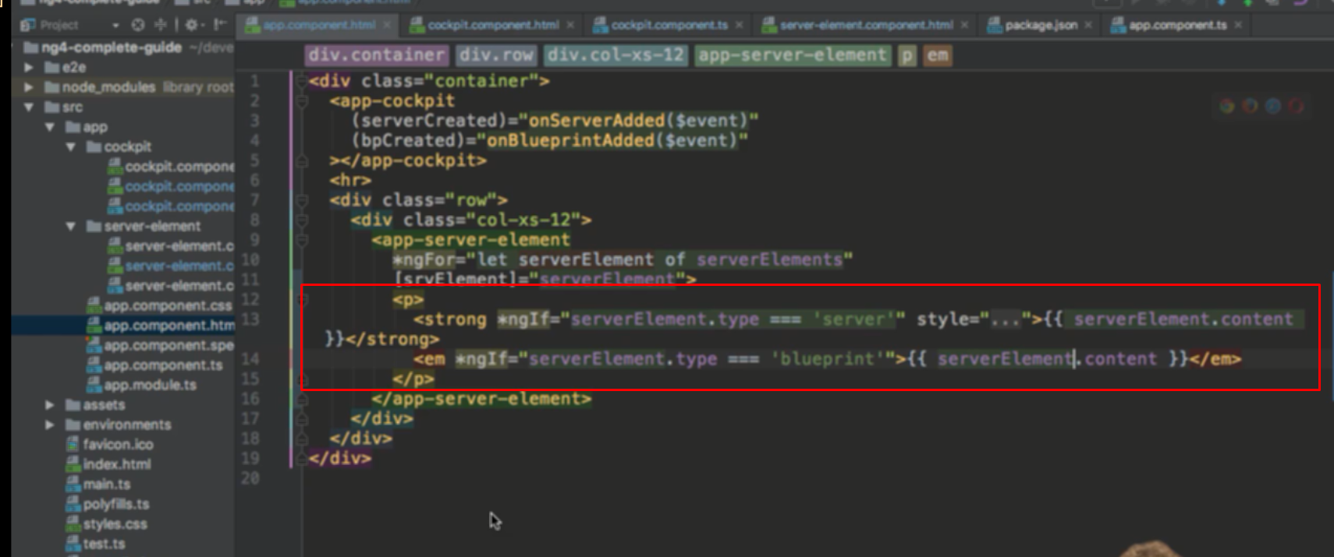

Truyền nguyên cụm htm vào giữa tag của component ( tương đương truyền 1 component vào giữa)

Khi đó cụm code ( component ) này sẽ được hiển thị ở chổ ng-content

Css encap vẫn hoạt động trong trường hợp này